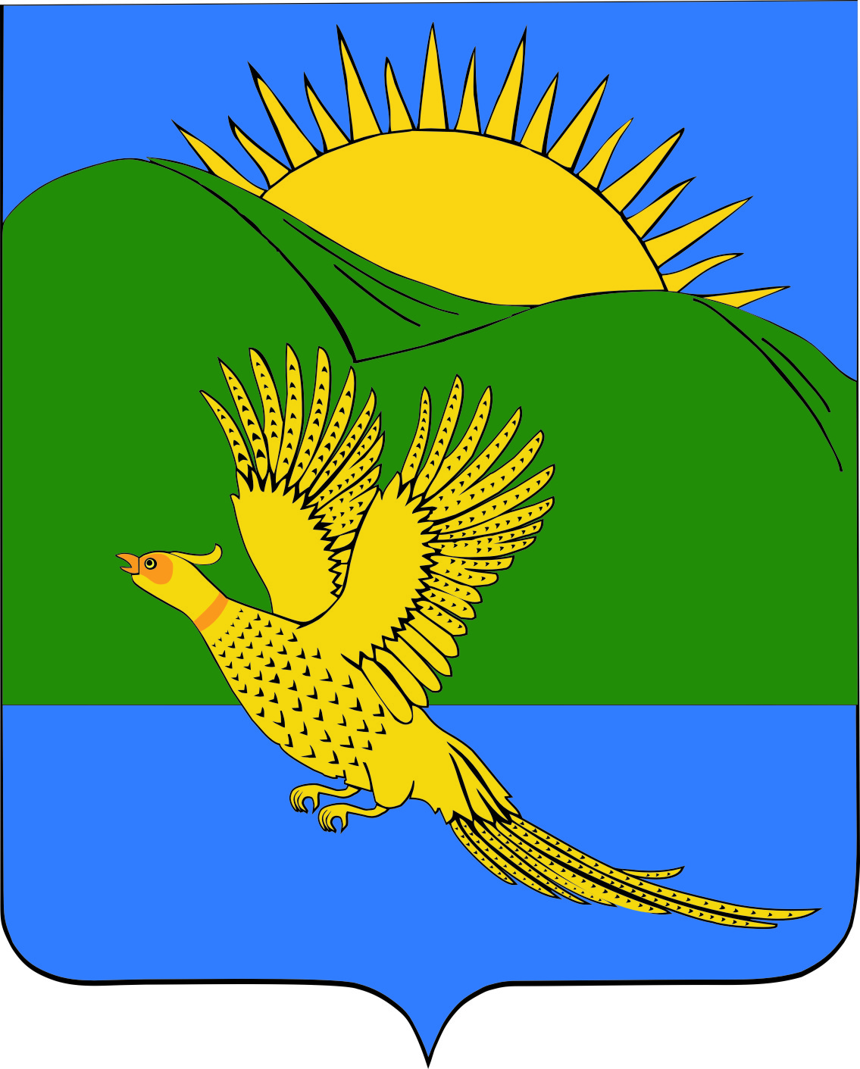
ДУМА
ПАРТИЗАНСКОГО МУНИЦИПАЛЬНОГО РАЙОНА
ПРИМОРСКОГО КРАЯ

РЕШЕНИЕ
от 23.12.2016 № ___

О принятии Положения о порядке официального опубликования муниципальных правовых актов органов местного самоуправления Партизанского муниципального района в Сборнике муниципальных правовых актов органов местного самоуправления Партизанского муниципального района

В целях своевременного информирования населения, должностных лиц органов государственной власти Приморского края и иных государственных органов, образуемых в соответствии с законодательством Приморского края, органов местного самоуправления Партизанского муниципального района, в соответствии с федеральными законами от 06.10.2003 № 131-ФЗ «Об общих принципах организации местного самоуправления в Российской Федерации», от 09.02.2009 № 8-ФЗ «Об обеспечении доступа к информации о деятельности государственных органов и органов местного самоуправления», пунктом 5 статьи 31-1 Устава Партизанского муниципального района, Дума Партизанского муниципального района

решила:

1. Принять муниципальный правовой акт «Положение «О порядке официального опубликования муниципальных правовых актов органов местного самоуправления Партизанского муниципального района в Сборнике муниципальных правовых актов органов местного самоуправления Партизанского муниципального района».
2. Направить данный муниципальный правовой акт и.о. главы Партизанского муниципального района для подписания и официального опубликования.
3. Настоящее решение вступает в силу со дня его официального опубликования.

Председатель Думы С.Е. Шерстнев

МУНИЦИПАЛЬНЫЙ ПРАВОВОЙ АКТ

«Положение

о порядке официального опубликования муниципальных правовых актов

органов местного самоуправления Партизанского муниципального района

в Сборнике муниципальных правовых актов органов местного самоуправления Партизанского муниципального района»

Принят решением

Думы Партизанского

муниципального района

от 23.12.2016 № ___

Настоящее положение регулирует порядок и отношения, возникающие в связи с направлением для официального опубликования муниципальных правовых актов органов местного самоуправления Партизанского муниципального района (далее – органы местного самоуправления района) в Сборнике муниципальных правовых актов органов местного самоуправления Партизанского муниципального района (далее – Сборник).
1. Официальному опубликованию в Сборнике подлежат муниципальные правовые акты органов местного самоуправления района (далее – МПА), кроме актов или отдельных их положений, содержащих сведения, распространение которых ограничено действующим законодательством:
1.1. Муниципальные правовые акты, вступившие в силу с момента подписания главой района либо лицом, официально его замещающим.
1.2. Иные муниципальные правовые акты, в которых содержится пункт о необходимости их опубликования.
Муниципальные правовые акты подлежат официальному опубликованию в течение 10 дней со дня их подписания.
2. Официальным опубликованием муниципального правового акта является первая публикация его полного текста.
Муниципальные правовые акты органов местного самоуправления, а также иная официальная информация органов местного самоуправления района дополнительно могут размещаться на сайте администрации района.
3. Обеспечение направления муниципальных правовых актов, подлежащих опубликованию, осуществляется уполномоченным органом администрации Партизанского муниципального района, который передает копию МПА, заверенную печатью, на бумажном носителе и в электронном виде редакционной коллегии.
4. Ответственность за полное и своевременное опубликование муниципальных правовых актов органов местного самоуправления района в Сборнике несет редакционная коллегия указанного источника официального опубликования, состав которой утверждается распоряжением администрации района. Данным документом утверждается также перечень рассылки Сборника.
Редакционная коллегия при организации и осуществлении официальной публикации МПА не вправе проводить их редакционную, техническую, корректорскую правку или препятствовать опубликованию соответствующих документов в очередных выпусках официальных периодических печатных изданий.
Руководитель редакционной коллегии несет персональную ответственность за:
- соблюдение порядка организации официального опубликования муниципальных правовых актов;
- соблюдение сроков организации официального опубликования муниципальных правовых актов;
- полноту и качество организации официального опубликования муниципальных правовых актов.
Редакционная коллегия уведомляет население о выходе очередного номера Сборника через газету «Золотая Долина».

2

Ежегодно в декабре текущего года в Сборнике публикуется перечень муниципальных правовых актов, опубликованных в течение текущего года, с указанием даты принятия и номера МПА, его названия, а также порядкового номера Сборника, в котором данный документ опубликован.
5. При подготовке Сборника должны соблюдаться следующие положения:
5.1. При опубликовании МПА в Сборнике вначале располагаются акты Думы района, главы Партизанского муниципального района (в случае принятия данных документов), а затем муниципальные правовые акты администрации района.
5.2. На лицевой стороне обложки Сборника указывается его полное название, порядковый номер, дата выпуска и название административного центра Партизанского муниципального района. Здесь же указывается, что данный Сборник является официальным изданием.
На обратной стороне обложки указывается дата выпуска и тираж, а также № телефона лица, ответственного за выпуск Сборника.
На титульном листе Сборника печатается его содержание, в котором указывается номер и дата принятия акта, его название, а также номера страниц, на которых данный документ размещен. Каждый новый документ располагается на отдельных страницах.
6. Отношения, не урегулированные настоящим Положением в соответствии с действующими законодательными и иными нормативными правовыми актами, могут быть дополнительно регламентированы постановлениями администрации района.
7. Настоящий муниципальный правовой акт вступает в силу со дня официального опубликования.

И.о. главы Партизанского муниципального района Л.В. Хамхоев

23 декабря 2016 года
№ ___-МПА

